Nom :

Prénom : D.S de sciences physiques Classe :

Les exercices sont indépendants, il sera tenu compte de la présentation, de la rédaction et du raisonnement.

Exercice de chimie : (15pts)

Le benzaldéhyde est une molécule à l’odeur caractéristique d’amande amère et on sait le synthétiser au laboratoire ; c’est pourquoi, à défaut d’extrait naturel, plus coûteux, il est souvent utilisé pour parfumer les pâtisseries et certaines boissons comme le sirop d’orgeat.
Extraction par solvant
- A l’aide du tableau de données ci-dessous, indiquer le solvant d’extraction le plus approprié pour extraire le benzaldéhyde du sirop d’orgeat en justifiant votre réponse.

Solvant | Eau | Ether diéthylique | Ethanol
Solubilité du benzaldéhyde dans ce solvant | grande | très grande | très grande
Densité | 1,00 | 0,71 | 0,80
Miscibilité avec l’eau |  | faible | moyenne (en partie)
Température de fusion | 0°C | -116°C | -114°C
Température d’ébullition | 100°C | 35°C | 78°C
Pictogramme de sécurité |  | inflammable | inflammable

Caractéristiques du benzaldéhyde : - température de fusion 56°C
- température d’ébullition 178°C
- On prélève environ 10 mL de boisson contenant du sirop d’orgeat. Quelle verrerie utilise-t-on pour effectuer ce prélèvement ? Quelles sont les consignes de sécurité à respecter ?
- On introduit le prélèvement dans un erlenmeyer. On ajoute 5 mL de solvant d’extraction choisi précédemment.
  - Faire un schéma légendé du mélange ainsi obtenu en indiquant où se trouve le benzaldéhyde et en justifiant toutes les observations effectuées.
  - Comment vérifier où se trouve la phase aqueuse ? (décrire l’opération à réaliser)
- Comment peut-on récupérer la phase qui contient le benzaldéhyde ?
- Comment éliminer le solvant d’extraction ? Sous quel état sera alors le benzaldéhyde ?

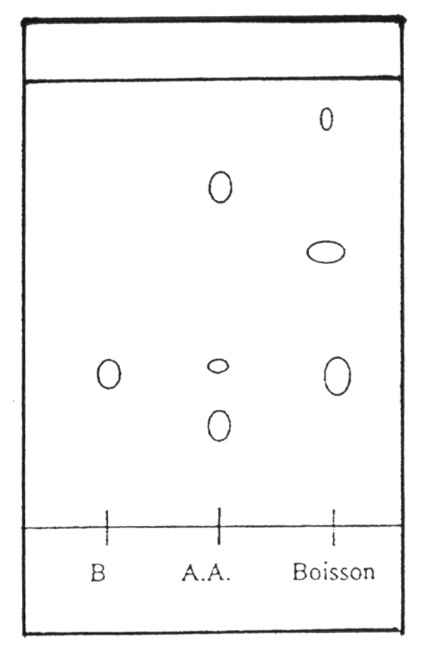
Identification
On réalise une CCM avec un éluant approprié. On prépare la plaque de chromatographie et on y dépose des microgouttes de :
- benzaldéhyde commercial (B)
- extrait naturel d’amande amère (AA)
- de la boisson extraite précédemment
La plaque est ensuite introduite dans la cuve dont on referme le couvercle, et, sans la déplacer, on attend que l’éluant ait migré jusqu’à 1 cm du bord supérieur. La plaque est ensuite sortie de la cuve, séchée et révélée avec une lampe à U.V ; on obtient le chromatogramme présenté à gauche.
6) Indiquer toutes les informations que nous apporte ce chromatogramme.
7) La boisson étudiée est-elle parfumée à l’extrait naturel ou à l’arôme de synthèse ?

Exercice n°3 : Chromatographie (5 pts)

Pour déterminer la composition (au moins approximativement) d’une essence de lavande du commerce, on procède à une chromatographie sur couche mince.
Trois dépôts sont effectués sur la ligne de base d’une plaque de chromatographie :
- dépôt A : solution de linalol
- dépôt B : solution d’acétate de linalyle
- dépôt C : essence de lavande.
Après passage dans un éluant approprié, la plaque est placée dans des vapeurs de diiode. Le chromatogramme obtenu est reproduit ci-après :

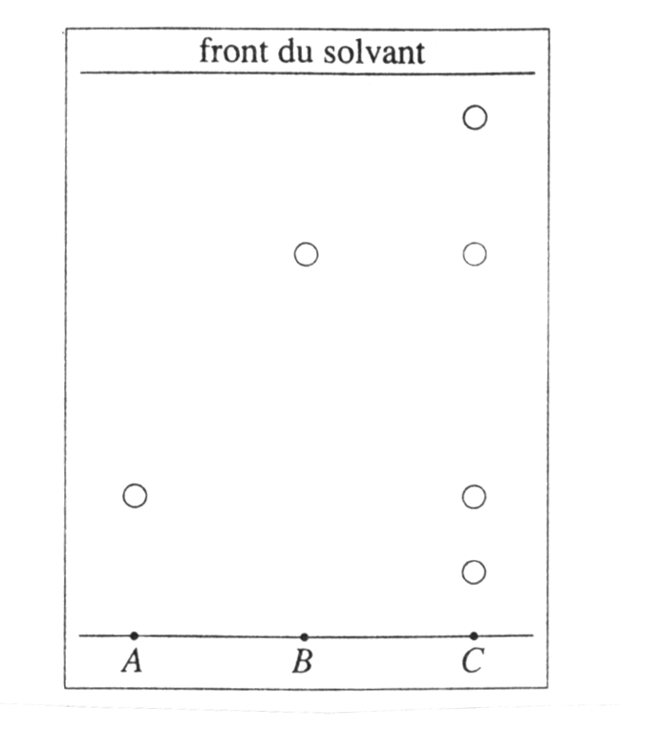

- A quoi sert la chromatographie ? (3 propositions)
- Quel est le rôle de l’éluant dans une chromatographie sur couche mince ?
- Quel est le rôle du diiode ?
- L’étiquette de l’essence de lavande indique qu c’est un mélange liquide complexe de plusieurs dizaines de constituants dont les deux principaux sont le linalol et l’acétate de linalyle. Le chromatogramme obtenu est-il en accord avec les informations inscrites sur l’étiquette ? Justifier votre réponse.

